Élelmiszerbiztonság és - higiénia

Élelmiszerbiztonság VS élelmiszerminőség – kiegészítő feladat

Szavazzunk a lejárati dátumok jelentéséről. A következő táblázatokban rögzítsd az osztály véleményét!

Mit jelent a minőségmegőrzési idő?
Definíció | Szavazatok száma | Százalék*
- Az élelmiszer fogyasztása eddig biztonságos, később már nem fogyasztható
- Az élelmiszer a feltüntetett dátum után is fogyasztható, de már nem biztos, hogy a legjobb a minősége
- Az élelmiszer típusától függ
- Egyik sem
- Nem tudom

Mit jelent a fogyaszthatósági idő?
Definíció | Szavazatok száma | Százalék*
- Az élelmiszer fogyasztása eddig biztonságos, később már nem fogyasztható
- Az élelmiszer a feltüntetett dátum után is fogyasztható, de nem biztos, hogy a legjobb a minősége
- Az élelmiszer típusától függ
- Egyik sem
- Nem tudom

Százalékszámítás:
szavazatok száma
osztálylétszám
X 100

Készíts kördiagramot mindkét kérdéshez a százalékok alapján!
Oszd fel a diagramokat öt részre úgy, hogy a “szeletek” mérete a százalékokat tükrözze, majd címkézd fel őket. Ha valamelyik válasz 0%-ot ért el, azt ne használd fel.

Jellemezd a diagramokat! Legtöbben helyesen válaszoltatok?

Jellemezd az európai statisztikát!
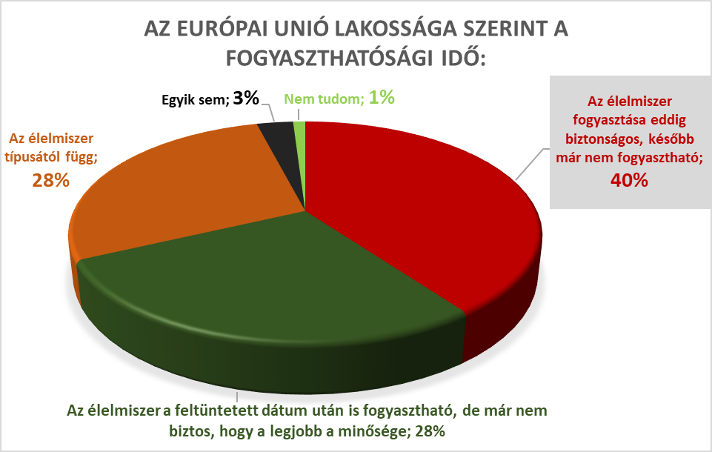
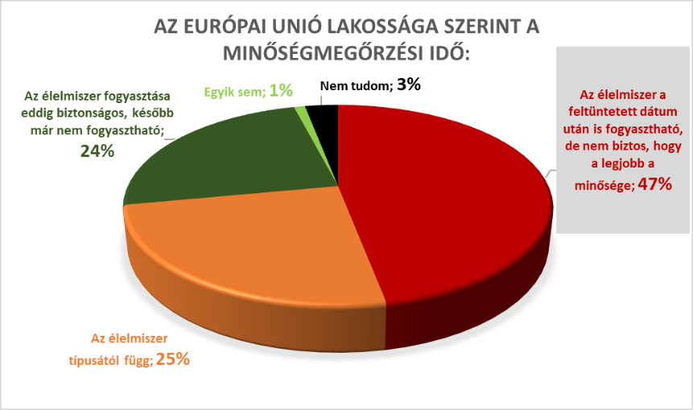

  - Mit értenek az európai lakosok a fogyaszthatósági idő alatt?

  - Mit értenek az európai lakosok a minőségmegőrzési idő alatt?

- Hasonlítsd össze az európai statisztikáról készült diagramokat az osztály szavazatairól készültekkel!

  - Hasonlítsd össze az osztály véleményét az európai lakosságéval!

